PRİZEN EMİN PAŞA CAMİİ
Emin Paşa Camii, Prizen Şehri merkezi çarşı içinde Rıfat Krasniqi Sokak üzerinde yer almaktadır.

YAPININ PLAN TİPİ VE MİMARİ TANITIMI
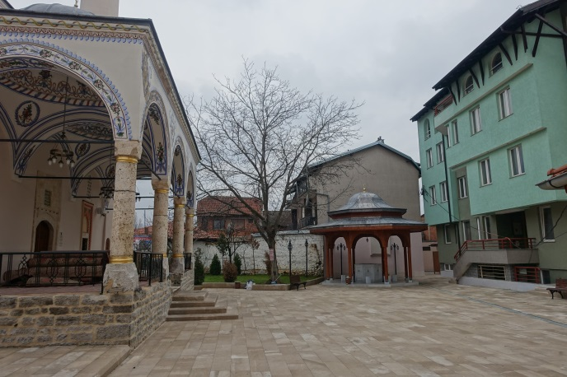
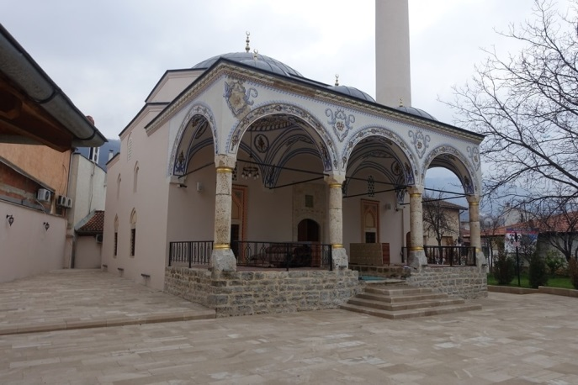
Emin Paşa Camii, günümüze ,ulaşmayan medrese ve şadırvanıyla birlikte bir külliye oluşturmaktadır. Klasik Osmanlı Döneminin tek kubbeli camii tipolojisinde yer alan yapı, kare planlı ve kübik formludur.

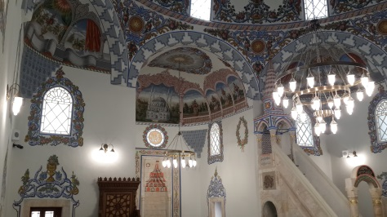
Sekizgen kasnak üzerine oturan kubbenin, her bir kasnak yüzeyinde yarım daire kemerli birer penceresi bulunmaktadır. Caminin dışa taşırılmış mihrabı eyvan şeklinde olup üzeri kubbetonozla örtülüdür.
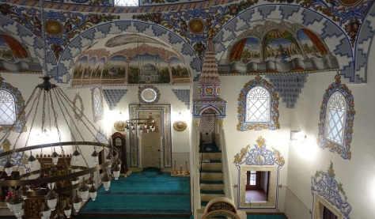
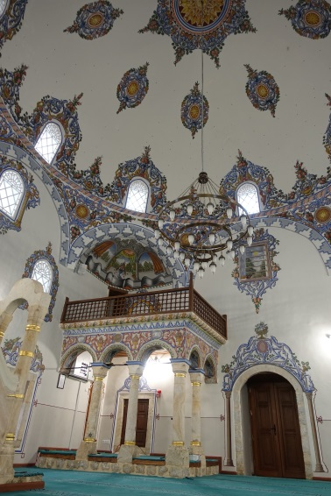
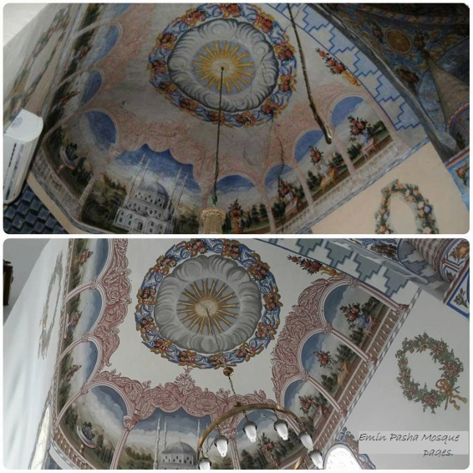

Yarım daire kemer üzerine oturan son cemaat yeri 3 kubbelidir. Yapıyı çevreleyen avlu kısmı tam bir bütünlük sağlamamaktadır.

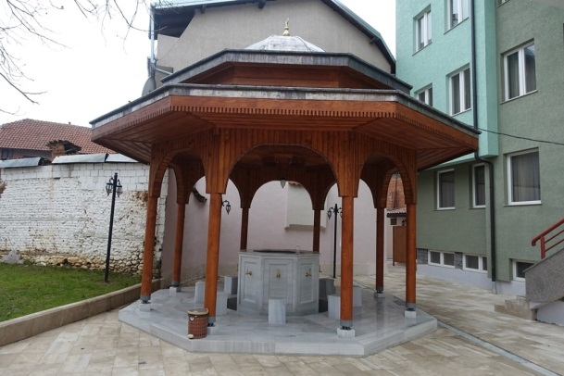
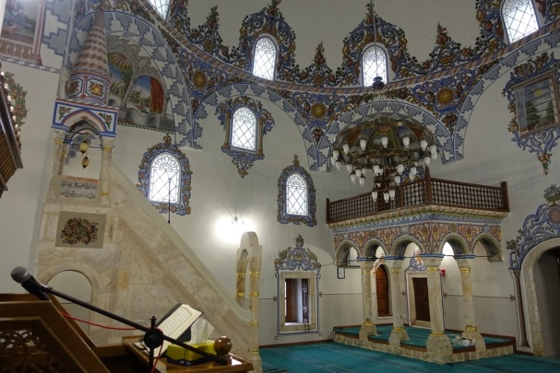

Kuzeybatıda yer alan minaresi tek şerefelidir. Yapının kuzeyinde ise yakın dönemde yapılmış baldaken bir şadırvan, islam birliği ve Kur-an kursuna ait binalar yer almaktadır. Ayrıca avlunun güneybatı ve kuzey kısmında bulunan hazinesinde 14 mezar bulunmaktadır.

